**Phần 4: Hệ thống tập tin Linux.**

**A.1 Hệ thống tệp linux là gì?**

Hệ thống tệp Linux là một cấu trúc nhiều mặt bao gồm ba lớp thiết yếu. Về cơ bản, Hệ thống tệp logic đóng vai trò là giao diện giữa ứng dụng người dùng và hệ thống tệp, quản lý các hoạt động như mở, đọc và đóng tệp. Trên hết, Hệ thống tệp ảo tạo điều kiện cho nhiều hệ thống tệp vật lý hoạt động đồng thời, cung cấp giao diện được tiêu chuẩn hóa để tương thích. Cuối cùng, Hệ thống tệp vật lý chịu trách nhiệm quản lý và lưu trữ hữu hình các khối bộ nhớ vật lý trên đĩa, đảm bảo phân bổ và truy xuất dữ liệu hiệu quả. Cùng với nhau, các lớp này tạo thành một kiến ​​trúc gắn kết, điều phối việc xử lý dữ liệu có tổ chức và hiệu quả trong hệ điều hành Linux.

**Cấu trúc hệ thống tệp Linux:**

***1. Hệ thống tệp logic:***

Hệ thống tệp logic hoạt động như giao diện giữa các ứng dụng người dùng và chính hệ thống tệp. Nó tạo điều kiện thuận lợi cho các hoạt động thiết yếu như mở, đọc và đóng tập tin. Về cơ bản, nó đóng vai trò là giao diện người dùng thân thiện với người dùng, đảm bảo rằng các ứng dụng có thể tương tác với hệ thống tệp theo cách phù hợp với mong đợi của người dùng.

***2. Hệ thống tệp ảo:***

Hệ thống tệp ảo (VFS) là một lớp quan trọng cho phép hoạt động đồng thời của nhiều phiên bản của hệ thống tệp vật lý. Nó cung cấp một giao diện được tiêu chuẩn hóa, cho phép các hệ thống tệp khác nhau cùng tồn tại và hoạt động đồng thời. Lớp này trừu tượng hóa sự phức tạp cơ bản, đảm bảo tính tương thích và gắn kết giữa các triển khai hệ thống tệp khác nhau.

***3. Hệ thống tệp vật lý:***

Hệ thống tệp vật lý chịu trách nhiệm quản lý và lưu trữ hữu hình các khối bộ nhớ vật lý trên đĩa. Nó xử lý các chi tiết cấp thấp về lưu trữ và truy xuất dữ liệu, tương tác trực tiếp với các thành phần phần cứng. Lớp này đảm bảo việc phân bổ và sử dụng hiệu quả các tài nguyên lưu trữ vật lý, góp phần nâng cao hiệu suất và độ tin cậy tổng thể của hệ thống tệp.

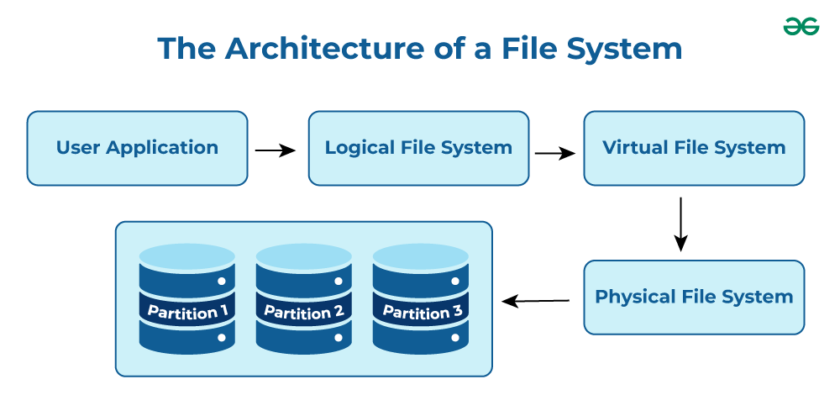

***Đặc điểm của một hệ thống tập tin***

Quản lý không gian : cách dữ liệu được lưu trữ trên thiết bị lưu trữ. Liên quan đến các khối bộ nhớ và các phương pháp phân mảnh được áp dụng trong đó.

Tên tệp : hệ thống tệp có thể có một số hạn chế nhất định đối với tên tệp như độ dài tên, việc sử dụng các ký tự đặc biệt và phân biệt chữ hoa chữ thường.

Thư mục : các thư mục/thư mục có thể lưu trữ các tệp theo cách tuyến tính hoặc phân cấp trong khi duy trì bảng chỉ mục của tất cả các tệp có trong thư mục hoặc thư mục con đó.

Siêu dữ liệu : đối với mỗi tệp được lưu trữ, hệ thống tệp lưu trữ nhiều thông tin khác nhau về sự tồn tại của tệp đó như độ dài dữ liệu, quyền truy cập, loại thiết bị, ngày giờ sửa đổi và các thuộc tính khác. Đây được gọi là siêu dữ liệu.

Tiện ích : hệ thống tệp cung cấp các tính năng để khởi tạo, xóa, đổi tên, di chuyển, sao chép, sao lưu, phục hồi và kiểm soát quyền truy cập các tệp và thư mục.

Thiết kế : do việc triển khai, hệ thống tệp có những hạn chế về lượng dữ liệu mà chúng có thể lưu trữ.

**Một số thuật ngữ quan trọng:**

### 1) Journaling:

Hệ thống tệp ghi nhật ký giữ một nhật ký được gọi là nhật ký, nhật ký này theo dõi các thay đổi được thực hiện đối với tệp nhưng chưa được cam kết vĩnh viễn vào đĩa để trong trường hợp hệ thống bị lỗi, những thay đổi bị mất có thể được khôi phục lại.

### 2) Versioning:

Hệ thống tệp lập phiên bản lưu trữ các phiên bản đã lưu trước đó của tệp, tức là các bản sao của tệp được lưu trữ dựa trên các cam kết trước đó vào đĩa theo cách thức hàng phút hoặc hàng giờ để tạo bản sao lưu.

### 3) Inode:

Nút chỉ mục là sự thể hiện của bất kỳ tệp hoặc thư mục nào dựa trên các tham số - kích thước, quyền, quyền sở hữu và vị trí của tệp và thư mục.

Bây giờ, chúng ta đến phần thảo luận về các cách triển khai khác nhau của hệ thống tệp trong Linux cho các thiết bị lưu trữ đĩa.

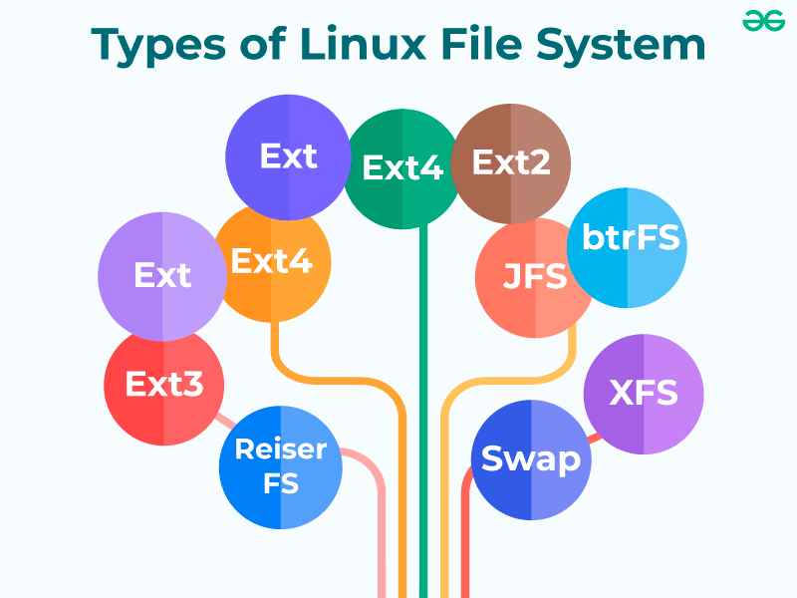

***Các loại hệ thống tệp trong Linux***

### 1) ****ext (Extended File System)****:

Được triển khai vào năm 1992, đây là hệ thống tệp đầu tiên được thiết kế dành riêng cho Linux. Nó là thành viên đầu tiên của họ hệ thống tập tin mở rộng.

### 2) ****ext2****:

Phần mở rộng thứ hai được phát triển vào năm 1993. Đây là một hệ thống tệp không ghi nhật ký được ưu tiên sử dụng với ổ đĩa flash và SSD. Nó giải quyết được các vấn đề về dấu thời gian riêng biệt để truy cập, sửa đổi inode và sửa đổi dữ liệu. Do không được ghi nhật ký nên lúc khởi động máy tải chậm.

### 3) ****Xiafs****:

Cũng được phát triển vào năm 1993, hệ thống tệp này kém mạnh mẽ và chức năng hơn ext2 và không còn được sử dụng ở bất kỳ đâu.

### 4) ****ext3****:

Phần mở rộng thứ ba được phát triển vào năm 1999 là hệ thống tệp nhật ký. Nó đáng tin cậy và không giống như ext2, nó ngăn chặn sự chậm trễ kéo dài khi khởi động hệ thống nếu hệ thống tệp ở trạng thái không ổn định sau khi tắt máy không sạch sẽ. Các yếu tố khác làm cho nó tốt hơn và khác biệt hơn ext2 là sự phát triển của hệ thống tệp trực tuyến và lập chỉ mục HTree cho các thư mục lớn.

**5) JFS (Hệ thống tệp được ghi nhật ký) :**

Được IBM tạo lần đầu tiên vào năm 1990, JFS ban đầu đã được đưa sang nguồn mở để triển khai cho Linux vào năm 1999. JFS hoạt động tốt dưới các loại tải khác nhau nhưng không còn được sử dụng phổ biến nữa do việc phát hành ext4 vào năm 2006 mang lại hiệu suất tốt hơn.

**6) ReiserFS :**

Nó là một hệ thống tệp tạp chí được phát triển vào năm 2001. Bất chấp những vấn đề trước đó, nó có [phần đuôi đóng gói](https://en.wikipedia.org/wiki/Block_suballocation#Tail_packing) như một kế hoạch để giảm sự phân mảnh bên trong. Nó sử dụng Cây B+ mang lại ít thời gian tuyến tính hơn trong việc tra cứu và cập nhật thư mục. Đó là hệ thống tệp mặc định trong SUSE Linux cho đến phiên bản 6.4, cho đến khi chuyển sang ext3 vào năm 2006 cho phiên bản 10.2.

**7) XFS :**

XFS là một hệ thống tệp ghi nhật ký 64-bit và được chuyển sang Linux vào năm 2001. Hiện tại nó hoạt động như hệ thống tệp mặc định cho nhiều bản phân phối Linux. Nó cung cấp các tính năng như ảnh chụp nhanh, chống phân mảnh trực tuyến, tệp thưa thớt, kích thước khối thay đổi và dung lượng tuyệt vời. Nó cũng vượt trội trong các hoạt động I/O song song.

### 8) ****SquashFS****:

Được phát triển vào năm 2002, hệ thống tệp này ở chế độ chỉ đọc và chỉ được sử dụng với các hệ thống nhúng cần chi phí thấp.

**9) Reiser4 :**

Đây là một mô hình gia tăng của ReiserFS. Nó được phát triển vào năm 2004. Tuy nhiên, nó không được điều chỉnh hoặc hỗ trợ rộng rãi trên nhiều bản phân phối Linux.

### 10) ****ext4****:

Phần mở rộng thứ tư được phát triển vào năm 2006 là hệ thống tệp ghi nhật ký. Nó có khả năng tương thích ngược với ext3 và ext2 và nó cung cấp một số tính năng khác, một số trong đó là phân bổ trước liên tục, số lượng thư mục con không giới hạn, kiểm tra tổng siêu dữ liệu và kích thước tệp lớn. ext4 là hệ thống tệp mặc định cho nhiều bản phân phối Linux và cũng có khả năng tương thích với Windows và Macintosh.

**11) btrfs:**

Nó được phát triển vào năm 2007. Nó cung cấp nhiều tính năng như chụp nhanh, gộp ổ đĩa, lọc dữ liệu, tự phục hồi và chống phân mảnh trực tuyến. Đây là hệ thống tập tin mặc định cho Fedora Workstation.

**12) bchef:**

Đây là hệ thống tệp sao chép khi ghi được công bố lần đầu tiên vào năm 2015 với mục tiêu hoạt động tốt hơn btrfs và ext4. Các tính năng của nó bao gồm mã hóa toàn bộ hệ thống tệp, nén gốc, ảnh chụp nhanh và tổng kiểm tra 64-bit.

### 13) ****Others****:

  Linux cũng hỗ trợ các hệ thống tệp của hệ điều hành như NTFS và exFAT, nhưng chúng không hỗ trợ cài đặt quyền Unix tiêu chuẩn. Chúng chủ yếu được sử dụng để có khả năng tương tác với các hệ điều hành khác.